**خبرنامه فرهنگی**

**رایزنی فرهنگی سفارت جمهوری اسلامی ایران ـ ایروان**

**شماره9 - آبان ماه سال 1402 شمسی**

**آلن سیمونیان؛ رئیس مجلس ملی جمهوری ارمنستان: " ایران برای ارمنستان، شریک ویژه­ای بوده و باقی­می­ماند که همواره به برقراری صلح در منطقه کمکمی­کند**

**نشانی: خیابان سوندوکیان شماره 60 / ایروان / ارمنستان تلفن: 229766-229054-229053 (10 00374)**

**پایگاه اطلاع‌رسانی:** [**http://yerevan.icro.ir**](http://yerevan.icro.ir)**پست الکترونیک:[Yerevan@yahoo.com](mailto:Yerevan@yahoo.com)**

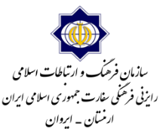

**خبرنامه فرهنگی**

**تهیه و تنظیم: رایزنی فرهنگی سفارت جهموری اسلامی ایران در ایروان**

**«هرگونه بهره‌برداری از مطالب این نشریه با ذکر منبع مجاز است»**

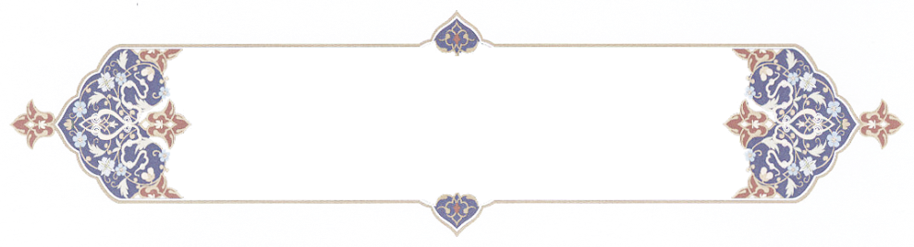

اخبار جمهوری ارمنستان

اخبار فرهنگی ارمنستان:

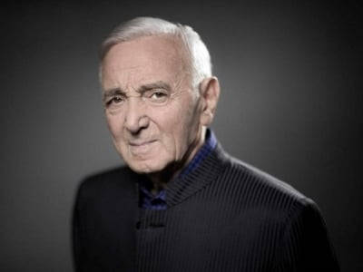

شهرداری ایروان در آستانه صدمین سالگرد چارلز آزناوور، یک مسابقه آزاد برای پروژه بنای یادبود اعلام می کند.

شهرداری ایروان در آستانه صدمین سالگرد تولد چارلز آزناوور یک مسابقه آزاد برای ارائه پروژه بنای یادبود اعلام می کند. شهرداری ایروان اعلام کرده است. بنای یادبود شانسونیه قرار است در گالری شارل آزناوور قرار گیرد. به نویسنده پیشنهادی که به عنوان برنده شناخته شود، جایزه نقدی تعلق می گیرد و ساخت بنا بر اساس مدل انجام می شود.

<https://news.am/arm/news/790698.html>

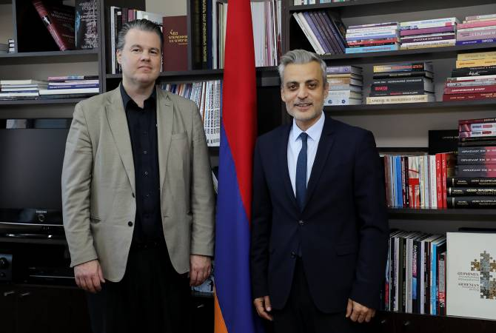

معاون وزیر علوم از پیانیست مشهور هنری زیگفریدسون استقبال کرد

ایروان، 8 نوامبر، ARMENPRESS. معاون وزیر آموزش، علوم، فرهنگ و ورزش جمهوری ارمنستان، دانیل دانیلیان، پیانیست مشهور هنری زیگفریدسون (فنلاند، آلمان) و چهره برجسته هنری جمهوری ارمنستان، پروفسور سرگئی کچک را پذیرفت. به گزارش «آرمان پرس»: هنری زیگفریدسون یکی از پرطرفدارترین تکنوازان و نوازندگان مجلسی در زمینه هنرهای نمایشی اروپا است. این پیانیست سرشناس از 6 تا 9 نوامبر در یک "کلاس مستر" در مدرسه موسیقی سایات نووا ایروان شرکت خواهد کرد. در چارچوب مستر کلاس، استاد صاحب نام با کودکان، نوجوانان و جوانان 7 تا 20 ساله پیانیست مستعد و مستعد کار می کند. این برنامه توسط سازمان مردم نهاد "هارمونی" (مدیر هنری: پیانیست، استاد آرمن باباخانیان) اجرا می شود. معاون وزیر بر اهمیت برگزاری مستر کلاس های استاد با هدف رشد و ارتقای توانایی های موسیقی کودکان ارمنی تاکید کرد. دانیل دانیلیان از هنری زیگفریدسون در مورد روند برنامه و برداشت هایش پرسید. دانیل دانیلیان با قدردانی فراوان در مورد توانایی های موسیقایی کودکان ارمنی، دستاوردها و پیروزی های آنها در پلتفرم های مختلف بین المللی صحبت کرد. وی در بازدید از موسسات موسیقی جمهوری ارمنستان ، خاطرنشان کرد: هنرجویان آموزشگاه های موسیقی در طول تحصیل علاقه، فعالیت و پیشرفت بالایی از خود نشان می دهند. و به لطف مشارکت و سرمایه گذاری معلمان حرفه ای، کودکان همیشه در نقدها و مسابقات مختلف شرکت می کنند و موفقیت های بسیاری را ثبت می کنند. هنری زیگفریدسون، نوازنده پیانو، با اشاره به مستر کلاس هایی که این روزها برگزار می کند، خاطرنشان کرد که از حضور کودکان در کلاس ها، توانایی ها و فعالیت آنها بسیار قدردانی می کند. "حتی کوچکترین شرکت کنندگان نیز پتانسیل و استعداد بالایی دارند. کودکان در طول درس بسیار انعطاف پذیر هستند و به سرعت به تمام دستورالعمل ها و مشاهدات من در فرآیندهای کاری پاسخ می دهند. هنر غذای روح است. باعث می شود تا مهربان ترین احساسات را در آنها گسترش دهید.

<https://armenpress.am/arm/news/1123746.html>

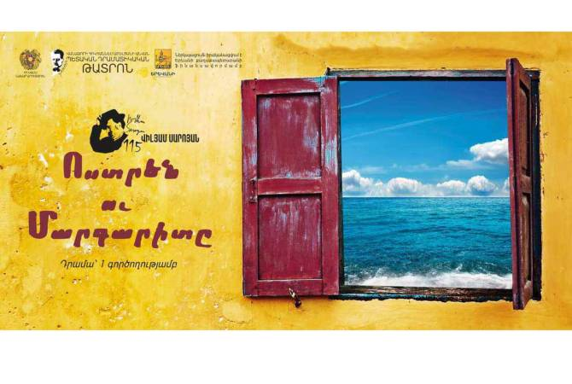

به مناسبت صد و پانزدهمین سالگرد تولد ویلیام سارویان، اثر «اوستر و مارگاریت» در تئاتر شهر ونادزور روی صحنه می رود.

ایروان، 8 نوامبر، ARMENPRESS. اولین نمایش 31 آبان در تئاتر دولتی درام هوانس آبلیان ونادزور برگزار می شود. درام تک بازیگر ویلیام سارویان «اوستر و مارگاریت» تقدیم مخاطبان می شود. به گزارش "ارمنپرس"، این اثر به یکصد و پانزدهمین سالگرد این نویسنده اختصاص دارد. در دل نمایشنامه «اوستره و مارگاریت» توصیه به حفظ خانواده است. نویسنده شرایط سخت خانوادگی را از طریق عواطف و احساسات پسر کلارک، کلای ارائه می کند. یک کودک بی دغدغه با چالش زندگی روبرو می شود. او در خطر بی پدر شدن است. کودک با فراموشی بازی های کودکانه ، تنها به این فکر می کند که پدرش را به خانه بیاورد. از بازیگران این اثرمی‌توان به سرگیس آویتیسیان، سرگیس آلکیان، مریم قووندیان، نونا صفریان، واهرام خراطیان، آرتور پاپیکیان، هایک توروسیان، هملت گیولزادیان، الفیک زهرابیان، آرمان ساکانیان، ادگار بارسقیان، داویت باگندالیان اشاره کرد. این اجرا با تامین مالی شهرداری ایروان به روی صحنه می رود. در آستانه روز جهانی تئاتر، شهرداری ایروان مسابقه کمک هزینه ای را با عنوان "ایروان تئاتری" اجرا کرد که 23 درخواست ارسال و 9 مورد برگزیده شدند. یکی از پروژه های منتخب تئاتر، نمایش "اوستر و مارگاریت" توسط تئاتر درام وانادزور است.

<https://armenpress.am/arm/news/1123745.html>

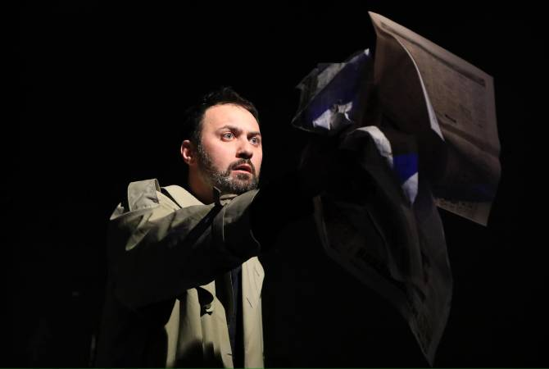

جشنواره تئاتر «آرممونو پلاس» با اجرای «هیاهوی شهر» به کار خود پایان داد.

ایروان، 8 نوامبر، ARMENPRESS. جشنواره تئاتر «آرممونو پلاس» با نمایش «صدای شهر» بر اساس نمایشنامه «نقاطی در محور زمانی» نوشته دیمیتری بوگوسلاوسکی به کار خود پایان داد. به گزارش «آرمنپرس»، کارگردانی این اجرا بر عهده گالوست نرسیسیان، هنرمند ژانا هوانیسیان و بازیگر آن آرمن کوشکیان است. ارائه بر اساس حقایق واقعی است. به گفته آرمن کوشکیان، حسرت بی نهایت در اجرا وجود دارد. «همه ما فردی را در زندگی خود داشته‌ایم که دیگر با ما نیست، و همه چیز مدام ما را به یاد آن شخص می‌اندازد. شما در شهر قدم می زنید، مکان هایی را می بینید که با او مرتبط هستند، لیوان او را در خانه می بینید که او را نیز یادآوری می کند. این اجرا در مورد حسرت بی پایان است.» کوشکیان می گوید تمام نکات نمایش داستان های جداگانه ای هستند. پس از درگذشت هنرمند مردمی واهه شاهوردیان، گالوست نرسیسیان با آرمن کوشکیان آشنا شد و پیشنهاد ساخت نمایشی بر اساس نمایشنامه را داد. نکاتی در محور موقت» در تمرینات مدام به یاد واهه سورنیچ می افتادیم و این اجرا را به او تقدیم می کردیم. وقتی یکی از نزدیکان خود را از دست می دهید، زندگی سخت می شود. پدر و مادر بسیاری از پسران کشته شده در جنگ تبدیل به ارواح می شوند و در خاطره فرزندانشان زنده می شوند. گالوست به من گفت که به ارابلور رفته و افرادی را در آنجا دیده است که تمام روز خود را آنجا می گذرانند. در این صورت تبدیل به روح می‌شوی، با خاطرات زندگی می‌کنی، به یاد می‌آورد که چگونه در یک کافه می‌نشستند، همان چیزی را سفارش می‌دادند و... آرمن کوشکیان می گوید. در چارچوب هفتمین جشنواره تئاتر جمهوری «آرممونو پلاس»، علاقمندان به تئاتر فرصت تماشای اولین نمایش هشت نمایش مونو را داشتند. این جشنواره بستری است که چهره های جوان و آینده دار تئاتر می توانند آثار خود را در آن عرضه کنند. بهترین نمایش های مونو در صحنه اصلی جشنواره بین المللی تئاتر آرمونو که در سال 2024 برگزار می شود، نمایش داده می شود.

<https://armenpress.am/arm/news/1123738.html>

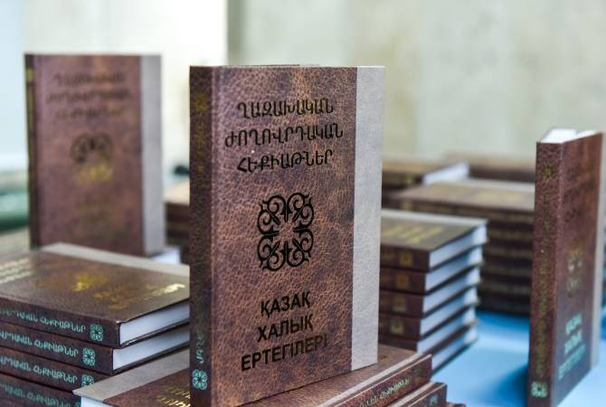

معرفی کتاب ارمنی «قصه های عامیانه قزاقستان» در دانشگاه دولتی ایروان برگزار شد

ایروان، 7 نوامبر، ARMENPRESS. معرفی کتاب ارمنی «قصه های عامیانه قزاقستان» در سالن جلسات شورای علمی دانشگاه دولتی ایروان برگزار شد. در نتیجه همکاری YSU، سفارت جمهوری قزاقستان در جمهوری ارمنستان و اتحادیه نویسندگان ارمنستان منتشر شد. به گزارش "ارمنپرس" به نقل از YSU، این مجموعه برای اولین بار کل صورت فلکی افسانه های قزاقستانی درباره معجزات، حیوانات، داستان های طنز و خانگی را به خواننده ارمنی ارائه می کند. کتاب دارای پیشگفتار طولانی (به زبان ارمنی و قزاقستانی) و همچنین نکات مفصلی است. به گفته این منبع، هوهانس هوانیسیان، رئیس دانشگاه در سخنانی با اشاره به همکاری های علمی آموزشی ارمنستان و قزاقستان، خاطرنشان کرد: مرکز زبان قزاقستانی، تاریخ و فرهنگ قزاقستان به نام آبا بر اساس دانشکده شرق شناسی این دانشگاه فعالیت می کند. ، به پلی تقویت کننده این همکاری تبدیل شده است. آثار خاورشناسان این دانشکده مورد استقبال رهبران سیاسی و جامعه علمی قزاقستان قرار گرفت. وی ابراز امیدواری کرد که با تلاش های مشترک همکاری ها ادامه داشته باشد و پروژه های جدید اجرایی شود. خاطرنشان می شود که سفیر فوق العاده و تام الاختیار قزاقستان در جمهوری ارمنستان، بولات ایمانبایف، از نقش YSU در تقویت دوستی مردم ارمنی و قزاقستان، به ویژه در توسعه بیشتر روابط انسانی-فرهنگی بسیار قدردانی کرد. به گزارش YSU، مجموعه افسانه ها چهارمین نسخه اساسی است که در نتیجه همکاری دانشگاه و سفارت قزاقستان در ارمنستان منتشر شده است. پیش از این، گلچین ادبیات قزاق، دومین ویرایش اصلاح شده رمان کلاسیک ادبیات قزاقستان دوره شوروی مختار اوئزوف "راه آبا" و اولین ترجمه ارمنی "کلمات سیاه" آبا با حاشیه نویسی دقیق، مقدمه ای به زبان ارمنی، قزاقستانی و روسی منتشرشده است.

<https://armenpress.am/arm/news/1123690.html>

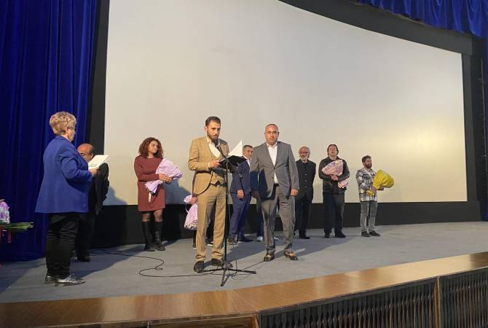

اکران فیلم سینمایی «سورن» به کارگردانی واردان واردانیان در گیومری

گیومری، 6 نوامبر، ARMENPRESS. اکران فیلم بلند «حتما» به کارگردانی واردان واردانیان در سینما «اکتبر» گیومری برگزار شد. هنرمند ارجمند RA Hovhannes Hovhannisyan و بازیگر مشهور روسی Dmitry Mazurov نقش های اصلی را بازی کردند. آن‌طور که "آرمنپرس" گزارش می‌دهد، پس از دریافت پیشنهاد بازی در فیلم جنگ 44 روزه و آشنایی با فیلمنامه، مازوروف بلافاصله با بازی در این فیلم موافقت می کند. این فیلم درباره اینکه چگونه مردم مجبور به ترک خانه‌هایشان می‌شوند، شخصیت اصلی ایثار می‌کند و تصمیم می‌گیرد در سرزمینی که پسرش در آن کشته شده، بماند.

<https://armenpress.am/arm/news/1123564.html>

روزهای تئاتر الکساندرین در ایروان با نمایش دو نمایش سپری می شود

ایروان، 7 نوامبر، ARMENPRESS. به عنوان بخشی از برنامه جشنواره بین المللی تئاتر ایروان، روزهای تئاتر **الکساندرین** از 9 تا 12 نوامبر در ارمنستان برگزار می شود. والری فوکین، مدیر هنری تئاتر **الکساندرین** به خبرنگاران گفت که این گروه 40 سال پس از بازدید قبلی خود، به ارمنستان می رود تورهای ارمنستان برای ما از اهمیت ویژه‌ای برخوردار است، شگفت‌انگیز است، اما تئاتر الکساندرین برای دومین بار در تمام تاریخ خود به ایروان می‌آید. دقیقاً 40 سال پیش، در اکتبر 1983، میزبان اجرای نمایش «تا زمانی که» بود. نمایش های «ازدواج» و «مخلوق» فوکین اثر نیکیتا کوبلف کارگردان اصلی گروه تئاتر در تئاتر ملی آکادمیک به نام گابریل سوندوکیان روی صحنه می رود.

<https://armenpress.am/arm/news/1123651.html>

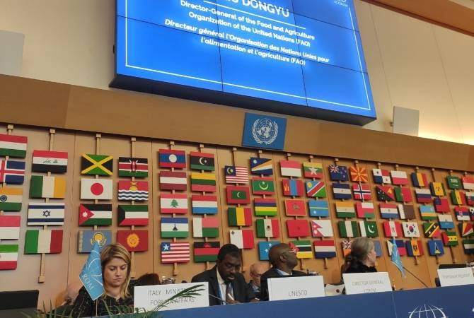

مشکلات حفظ آثار تاریخی و فرهنگی قره باغ کوهستانی در نشست مجمع عمومی ICCROM در رم ارائه شد.

ایروان، 7 نوامبر، ARMENPRESS. سی و سومین نشست مجمع عمومی مرکز بین المللی مطالعات حفاظت و احیای ارزش های فرهنگی (ICCROM) در رم برگزار شد. به گزارش "ارمنپرس"، هاروتون وانیان، رئیس اداره تاریخ و حفظ آثار فرهنگی وزارت KGS و دیپلمات های سفارت RA در ایتالیا به عنوان بخشی از هیئت نمایندگی در این جلسه شرکت کردند. سفیر فوق العاده و تام الاختیار جمهوری ارمنستان در ایتالیا سووینار هامباردزومیان نیز در جلسه افتتاحیه حضور داشت. هاروتیون وانیان، نماینده KGSMS در این جلسه گزارشی ارائه کرد. وی مشکلات حفظ آثار تاریخی و فرهنگی قره باغ کوهستانی و سیاست جاری دولتی آذربایجان برای از بین بردن آثار ارمنی از قره باغ کوهستانی، تخریب آثار تاریخی و فرهنگی و یا جعل هویت را ارائه کرد. در این گزارش به ویژه تاکید شده است که نجات میراث عظیم تاریخی و فرهنگی ارمنستان تنها با فشار و ابزار ساختارهای معتبر بین المللی امکان پذیر است. در همین راستا، در این گزارش اشاره شده است که زمانی در نخجوان نیز همین وضعیت وجود داشت، جایی که متأسفانه امکان نجات میراث تاریخی و فرهنگی ارمنستان وجود نداشت. در مورد موارد خرابکاری و تخریب بناهای تاریخی که قبلاً توسط آذربایجان انجام شده است حقایق و ارقام روشنی ارائه شد، به قطعنامه ها و تصمیمات تعدادی از ساختارهای معتبر بین المللی اشاره شد که آذربایجان با رعایت نکردن قوانین و نظم بین المللی به آنها عمل نمی کند. . در این جلسه همچنین توافق شد تا در قالب طرح «کمک‌های اولیه و پایداری» (FAR) میراث فرهنگی در مواقع بحران، یکی از 4 برنامه اصلی مرکز بین‌المللی مطالعات حفاظت و مرمت همکاری شود.

<https://armenpress.am/arm/news/1123655.html>

